[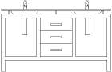](http://www.portalbloques.com/bloques/sanitarios/lavabos/lavabos.htm)[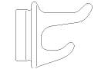](http://www.portalbloques.com/bloques/sanitarios/accesorios/accesorios.htm)[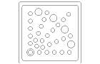](http://www.portalbloques.com/bloques/sanitarios/duchas/duchas.htm)[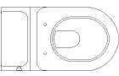](http://www.portalbloques.com/bloques/sanitarios/inodoros/inodoros.htm)[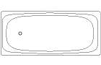](http://www.portalbloques.com/bloques/sanitarios/baneras/baneras.htm)[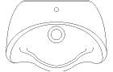](http://www.portalbloques.com/bloques/sanitarios/urinarios/urinarios.htm)